ПРАКТИЧНЕ ЗАНЯТТЯ 4
Вплив мутагенами в різні етапи онтогенезу

Мутагени (від латин.. mutatio — зміна та ін.-грец. γεννάω — народжую) — хімічні, фізичні та біологічні фактори, що спричиняють спадкові зміни — мутації.
Вперше штучні мутації отримані у 1925 році Г. А. Надсоном та Г. С. Філіпповим у дріжджів дією радіоактивного випромінювання радію; 1927 року Г. Меллер отримав мутації у дрозофіли дією рентгенівських променів. Здатність хімічних речовин викликати мутації (дією йоду на дрозофіли) відкрита І. А. Рапопорт. У особин мух, що розвинулися з цих личинок, частота мутацій виявилася у кілька разів вищою, ніж у контрольних комах.

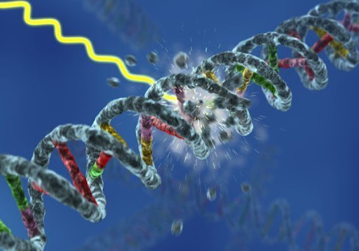

2. Історія відкриття мутагенів
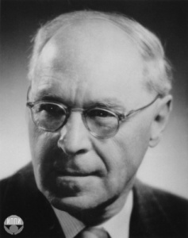
На початку ХХ століття багато генетики стали висловлювати припущення про те, що можна штучно викликати зміни у спадковому апараті – мутації. Американський вчений Меллер, удостоєний Нобелівської премії у 1937 році, показав, що рентгенівське випромінювання збільшує частоту мутацій у плодової мушки дрозофіли. У сорокові роки І. А. Рапопорт у нашій країні та Ш. Ауербах у Великій Британії відкрили, що мутагенну дію мають і багато хімічних сполук.
Герман Джозеф Меллер
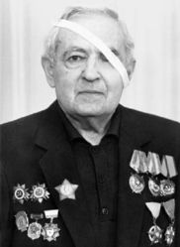
Відомо, що мутації можуть виникати як у статевих клітинах, так і в клітинах тіла – соматичних. Значимість соматичних та статевих мутацій для організму та його нащадків різна.
Мутації в соматичних клітинах можуть бути знищені. Але іноді такі мутації зберігаються, що призводить або до появи мозаїцизму (наприклад, у людини одне око блакитне, а інше карій), або до розвитку пухлин. Такі мутації відіграють у житті однієї особини, але байдужі для нащадків.
Навпаки, мутація, що виникла в статевій клітині, як правило, проходить безвісти для її власника. Але вона може призвести до безпліддя або вроджених каліцтв і скорочення тривалості життя його нащадків.
І. А. Рапопорт
Історія відкриття та дослідження мутагенів – речовин, що змінюють спадкову природу клітин – дуже схожа на історію взаємовідносин людини та мікроорганізмів. Коли розробили методи виявлення мутагенів, з'ясувалося, що вони супроводжують людей усюди: утворюються при приготуванні їжі, входять до складу косметичних та лікарських засобів, препаратів побутової хімії, обрушуються на нас на вулиці у вигляді вихлопних газів автомобілів та промислових викидів, ми контактуємо з ними виробництві. А як зростає концентрація мутагенів у разі аварій на хімічних комбінатах чи атомних електростанціях, відомо всім. Але після кожної аварії життя поступово входить до колії. І навіть ядерні бомби, підірвані над Хіросимою та Нагасакі, не призвели до помітного збільшення спадкових каліцтв у населення Японії.
3. Основні властивості мутагенів
Незважаючи на величезну різноманітність мутагенів, всі вони мають низку спільних для них властивостей:
- універсальність, тобто здатність викликати мутації у всіх організмах - від вірусу до людини;
- відсутність нижнього порогу дії, тобто будь-яка мала доза мутагена здатна викликати мутацію (при великих дозах часто настає летальний кінець);
- неспрямованість мутацій, оскільки будь-який ген включає лише чотири типи азотистих підстав, то мутаген може вплинути на будь-який ген за принципом випадковості.
4. Основні положення мутаційної теорії
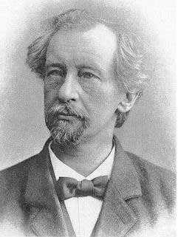
Мутаційна теорія становить одну з основ генетики. Вона зародилася незабаром після законів Менделя на початку ХХ століття. Можна вважати, що вона майже одночасно зародилася в умах голландця Хуго де Фріза (1903) та вітчизняного вченого-ботаніка С. І. Коржинського (1899).
Хуго де Фріза (1903)
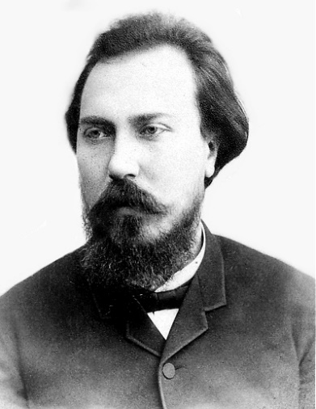
Проте пріоритет у першості та у більшому збігу початкових положень належить російському вченому. Визнання основного еволюційного значення за дискретною мінливістю та заперечення ролі природного відбору в теоріях Коржинського та Де Фріза було пов'язане з нерозв'язністю на той час протиріччя в еволюційному навчанні Ч. Дарвіна між важливою роллю дрібних ухилень та їх «поглинанням» при схрещуваннях.
С. І. Коржинськийо (1899)

Основні положення мутаційної теорії Коржинського Де Фріза можна звести до наступних пунктів:
1. Мутації – це дискретні зміни спадкового матеріалу.
2. Мутації - рідкісні події (1-5 на 100000-1000000 генів, але бувають і частіше).
3. Мутації стійкі — передаються наступним поколінням.
4. Мутації не утворюють безперервних рядів (мутація карликовості; мутація гігантизму без перехідних форм).
5. Мутації бувають корисні (дуже рідко), шкідливі (дуже часто) та нейтральні (рідко).
6. Подібні мутації можуть виникати неодноразово.
Дослідження Х. Де Фріза проводилися на різних видах Ослінника (Oenothera), які в ході експерименту не вищеплювали мутації, а показували складну комбінативну мінливість, оскільки ці форми були складними гетерозиготами транслокацій.
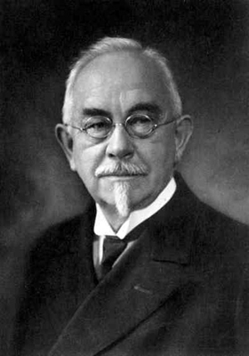
В. Йогансен
Суворий доказ виникнення мутацій належить В. Йогансену на основі експериментів на лініях квасолі та ячменю, що самозапиляються, — були досліджені маси насіння, мутаційна зміна цієї ознаки і виявив В. Йогансен (1908—1913 рр.). Примітно те, що, маючи мутаційний характер, маса насіння розподілялася щодо деяких середніх значень, тим самим ставлячи під сумнів третій пункт мутаційної теорії.
5. Класифікація мутагенів
Мутагенами можуть бути різні фактори, що викликають зміни у структурі генів, структурі та кількості хромосом. За походженням мутагени класифікують на ендогенні, що утворюються в процесі життєдіяльності організму та екзогенні – усі інші фактори, у тому числі й умови довкілля.
За природою виникнення мутагени класифікують на фізичні, хімічні та біологічні:
1. Фізичні мутагени
- іонізуюче випромінювання (рентгенівське- та гамма-випромінювання, протони, нейтрони);
- електромагнітне випромінювання (ультрафіолетове, у деяких випадках - видиме світло);
- радіоактивний розпад;
- надмірно висока чи низька температура.
До цієї групи мутагенів належать різні типи випромінювань, температура. До іонізуючих випромінювань відносять електромагнітні, рентгенівські та гамма-промені, а також елементарні частинки (альфа, бета, нейтрони та ін.). У процесі впливу іонізуючих випромінювань на організм компоненти клітини, у тому числі молекули ДНК, поглинають певну кількість (дозу) енергії. При цьому одна і та ж доза може бути досягнута при слабкій інтенсивності опромінення протягом тривалого часу або шляхом короткочасного опромінення з високою інтенсивністю.
Наслідком опромінення можуть бути розрив водневих зв'язків у подвійній спіралі молекули ДНК, розриви одного або двох ланцюгів ДНК, утворення нових стійких зв'язків (зшивок) між двома ланцюгами однієї молекули ДНК, між різними молекулами ДНК або між ДНК та молекулами білків. Експериментально було отримано такий висновок.
Частота виникнення (індукції) мутацій пропорційна дозі опромінення. З збільшенням дози зростає ймовірність ураження.
Лінії електропередач, сильні радіопередавальні пристрої створюють електромагнітне поле, що у рази перевищує допустимий рівень. Електричні та магнітні поля сильно впливають на стан усіх біологічних об'єктів, що потрапляють у зону їхнього впливу. Наприклад, у районі дії електричного поля ЛЕП у комах проявляються зміни у поведінці: так, у бджіл фіксується підвищена агресивність, занепокоєння, зниження працездатності та продуктивності, схильність до втрати маток; у жуків, комарів, метеликів та інших літаючих комах спостерігається зміна поведінкових реакцій, у тому числі зміна напрямку руху у бік з меншим рівнем випромінювання. У рослин поширені аномалії розвитку – часто змінюються форми та розміри квіток, листя, стебел, з'являються зайві пелюстки. Здорова людина страждає від відносно тривалого перебування у полі ЛЕП. Короткочасне опромінення (хвилини) здатне призвести до негативної реакції тільки у гіперчутливих людей або у хворих на деякі види алергії.
Роботи англійських вчених на початку 90-х років показали, що у ряду алергіків під дією поля ЛЕП розвивається реакція по типу епілептичної.
За тривалого перебування (місяці - роки) людей в електромагнітному полі ЛЕП можуть розвиватися захворювання переважно серцево-судинної та нервової систем організму людини. В останні роки серед віддалених наслідків часто називаються онкологічні захворювання.
Електромагнітне випромінювання становить реальну загрозу для здоров'я людини. Виявляється, що електромагнітні та радіаційні поля близькі по деяким своїм параметрам. Це було доведено як російськими, так і зарубіжними вченими.
2. Хімічні мутагени
Хімічні мутагени є найпоширенішими у групі. До них відносяться такі групи з'єднань:
- деякі алкалоїди: колхіцин — один із найпоширеніших у селекції мутагенів, вінкамін, подофіллотоксин;
- окислювачі та відновники (нітрати, азотиста кислота та її солі - нітрити, активні форми кисню);
- алкілуючі агенти (наприклад, йодацетамід, епоксибензантрацен);
- нітропохідні сечовини: нітрозометилсечовина, нітрозоетилсечовина, нітрозоодиметилсечовина - часто застосовуються в сільському господарстві;
- етиленімін, етилметансульфонат, диметилсульфат, 1,4-бісдіазоацетилбутан (відомий як ДАБ);
- деякі пестициди (пестициди групи альдрину, гексахлоран);
- деякі харчові добавки (наприклад, ароматичні вуглеводні (бензол тощо), цикламати);
- продукти переробки нафти;
- органічні розчинники;
- лікарські препарати (наприклад, цитостатики, ртуті, імунодепресанти).
- До хімічних мутагенів умовно можна віднести і ряд вірусів (мутагенним фактором вірусів є їх нуклеїнові кислоти - ДНК або РНК).
Широке вивчення хімічного мутагенезу почалося після того, як у 1946 році вітчизняний вчений І.А. Рапопорт виявив потужну мутагенну дію етиленіміну та формальдегіду, а Ш. Ауербах (Великобританія) такі ж властивості виявив у іприту та його похідних. З того часу було виявлено багато хімічних сполук, що мають мутагенну активність. Серед них — волокнистий мінерал азбест, етиленамін, колхіцин, бензпірен, азотиста кислота, наркотичні речовини, алкоголь, нікотин та ін. Нерідко ці ж речовини одночасно є і канцерогенами, тобто речовинами, здатними викликати розвиток в організмі злоякісних новоутворень (пухлин).
З'ясувалося, що речовини небезпечні для генно-хромосомного апарату буквально оточують нас: розпорошені в повітрі препарати побутової хімії, фарби для волосся, виробничі викиди та вихлопні гази автомобілів та мотоциклів тощо. Але більше всього мутагенів потрапляє до нашого організму з харчовими продуктами. Шкідливі хімічні речовини, що накопичуються у ґрунті, згодом переходять у їстівні частини рослин. Саме з ними ми поглинаємо 37 відсотків марганцю, 41 – цинку, 32 – міді, 10 відсотків нікелю.
Мутагени утворюються і при тривалому зберіганні продуктів у формі переокислених сполук жирів, що також ушкоджують спадкову природу наших клітин. Наприклад, якщо йдеться про “мутагенне м'ясо”, мається на увазі особливо небезпечна в цьому щодо цвіль, що з'являється на зіпсованому м'ясі. Копчення м'яса або смаження м'яса і риби при температурі 100-200 градусів протягом 15 хвилин також призводить до появі мутагенів. Холестерин, що міститься в олії, яйцях, сметані, вершках, при довгому зберіганні стає мутагенним. Та ж доля чекає на смакові добавки, використовувані при консервуванні, та консерванти, що додаються до соків та вин. Багато лікарських речовин викликають у культурі клітин людини хромосомні аберації в дозах, що відображають реальні, з якими контактує людина, але не показують чітку дозову залежність. Ці препарати індукують (у 2-3 рази вище спонтанного рівня) хромосомні аберації у "контактують" з ними індивідів. У цю групу можна віднести протисудомні препарати (комплекс барбітуратів), психотропні, гормональні (естрадіол, прогестерон, оральні контрацептиви), суміші для наркозу, протизапальні засоби (бутадіон, ацетилсаліцилова кислота, амідопірин). Наприклад, ацетилсаліцилова кислота та амідопірин підвищують частоту хромосомних аберацій, але тільки при великих дозах, що застосовуються при лікуванні ревматичних хвороб.
Більшість пестицидів є синтетичними органічними речовинами. Практично використовується близько 600 пестицидів, що належать до різних класів хімічних сполук. Оскільки вони циркулюють у біосфері, мігрують у природних трофічних ланцюгах, накопичуючись у деяких біоценозах і сільськогосподарських продуктів, то до прогнозування наслідків їх застосування залучаються не лише медики, гігієністи, а й екологи. Дуже важливі прогнозування та попередження мутагенної небезпеки хімічних засобів захисту рослин. Причому йдеться про підвищення мутаційного процесу не тільки у людини, а й у рослинному та тваринному світі. Людина контактує з хімічними речовинами при їх виробництві, при їх застосуванні на сільськогосподарських роботах, отримує невеликі їх кількості з харчовими продуктами, водою із довкілля.
3. Біологічні мутагени
- специфічні послідовності ДНК – транспозони;
- деякі віруси (вірус кору, краснухи, грипу);
- продукти обміну речовин (продукти окиснення ліпідів);
- антигени деяких мікроорганізмів
Мономер вінілхлориду виробляється промисловістю понад 50 років. Понад 95% його використовують для виробництва синтетичних смол.
Мутагеном є не сам вінілхлорид, а його метаболіти насамперед хлоретиленоксид.
Мутагенну активність має стирол, що використовується у виробництві поліефірних пластмас, і хлорпрен, що застосовується у виробництві поліхлорпренових еластомерів.
Інтенсивна хімізація сільського господарства призвела до підвищення врожайності та водночас забруднення навколишнього середовища пестицидами та іншими хімічними сполуками. Аналіз результатів вивчення генетичної активності отрутохімікатів показав, що з них є мутагенами.
Найбільш виражену мутагенну дію мають цитостатики та антиметаболіти, що використовуються для лікування онкологічних захворювань і як імунодепресанти.
Ряд речовин, що містяться в їжі, має мутагенну активність. До них можна віднести нітрозаміни, важкі метали, мікотоксини, алкалоїди, деякі харчові добавки, а також гетероциклічні аміни та аміноімідазоазарени, що утворюються в процесі кулінарної обробки м'ясних продуктів.
До біологічних мутагенів відносять деякі рослини, наприклад лихоліття осінній (Colchicum autumnale), багато вірусів та генно-модифіковані об'єкти. Вилучений з лихоліття алкалоїд колхіцин часто використовується для штучного отримання поліплоїдів, так як блокує розбіжність хромосом, що подвоїлися. Віруси можуть викликати різні хромосомні мутації (аберації), що зумовлюють спадкову мінливість. В даний час трансгенні сорти сільськогосподарських культур, стійкі до гербіцидів, вірусів, комах-шкідників, з покращеними якісними характеристиками (покращений склад олії) займають посівні площі, що перевищують 85 млн. га. Продукти харчування, отримані з таких сортів, тепер уже не рідкість на прилавках магазинів багатьох країн світу.
Але генна інженерія має й іншу сторону, яка змушує насторожитися, яка пов'язана з можливою зміною структури геному конкретної трансгенної рослини, з витоком трансгенів та їх передачею диким родичам, з впливом на "дикі" види природної екосистеми. Часто в ГМ-організм впроваджується ген, який відповідає за стійкість до антибіотиків як ген-маркер.
Гіпотетично, якщо такий ген резистентності до антибіотиків передадуть хвороботворним бактеріям, то вони отримають імунітет проти дії антибіотиків і тоді лікування звичайними антибіотичними засобами стає менш ефективним. Незважаючи на тривале несприйняття європейським співтовариством генно-інженерних продуктів, в даний час у Європейському союзі дозвіл на використання в харчових продуктах отримали продуктові компоненти із сортів генетично модифікованої сої, кукурудзи та олійних культур.
Серед продуктів, що використовуються - олії та сиропи, які містять "ГМ-похідний матеріал", а також борошно і крохмаль. Ці компоненти можуть використовуватися в багатьох продукти переробки, починаючи з вегетаріанських гамбургерів і закінчуючи сухим печивом і соусами, аналогічно використанню компонентів, що походять з не ГМ-культур. Наприклад, трансгенна соя входить до складу майже 60% продуктів, серед яких яких: ковбасні вироби, пельмені, хліб, шоколад, маргарин, морозиво, дитяче харчування та ін. На основі ГМ - компонентів виробляють роздічні харчові добавки (Індекс Е). Як показали дослідження "Грінпіс", численні компанії зі світовим ім'ям використовують ГМ-продукцію для виробництва своєї продукції.
Досі однозначної відповіді на питання про те, як впливає трансгенне споживання продуктів на здоров'я людей немає. На думку фахівців, відповісти на це питання можна лише після того, як на світ з'являться онуки тих, хто сьогодні харчується ГМО. Аналіз стану здоров'я одного покоління не дасть достовірної картини. Результати експериментів над лабораторними тваринами показують, що частота мутацій у них зростає в сотні та тисячі разів і розвивається безпліддя.

6. Вплив мутагенів на людину та довкілля
За всю історію свого розвитку людство накопичило (головним чином за рахунок природного мутаційного процесу) так званий генетичний тягар, що проявляється у спадкових, генетично обумовлених захворюваннях. Здоров'я нинішніх майбутніх поколінь людей значною мірою залежить від того, який генетичний вантаж отримано у спадок від попередніх поколінь, скільки мутацій накопичено людством.
На даний момент відомо близько 2 тисяч генетичних дефектів, що зачіпають лише частину загальної кількості локусів у геномі. При цьому приблизно чверть загального обсягу мутацій обумовлена ​​енергією природного тла радіації. Водночас генні мутації, що зумовлюють невеликі біохімічні аномалії в організмі, можливо, більш часті.
Проблема полягає в тому, що прискорення частоти мутацій веде до збільшення числа особин із вродженими дефектами та шкідливими відхиленнями, що передаються у спадок, причому мутації в нестатевих (соматичних) клітинах, як правило, можуть викликати зростання злоякісних новоутворень (спонтанний рак). Розрахунки показують, що подвоєння частоти мутацій настільки збільшує обсяг генетичного вантажу, що може стати небезпечним існування популяцій.
Існує вихід із такого кризового стану — це шлях еволюційних змін, проте пристосування до мутагенів у процесі відбору вимагає від популяції величезної кількості генетичних жертв та часу. Особливо видам, представленим порівняно малим числом особин, з повільною змінюваністю поколінь, складніше було б пристосуватися до високому мутагенному фону середовища. Більше шансів на вихід із генетичної кризи, обумовленої зростанням мутагенних забруднень (підвищенням темпу мутацій), мають біологічні види з високою чисельністю особин, з швидкою зміною поколінь, наприклад мікроорганізм. Добре відоме явище стійкості їх до широко поширених антибіотиків, сульфаніламідних препаратів, як і поява стійких до пестицидів рас бактерій, грибів, комах.
Головна небезпека забруднення навколишнього середовища мутагенами, як вважають генетики, полягає в тому, що мутації, що знову виникають, не “перероблені” еволюційно, негативно вплинуть на життєздатність будь-яких організмів. І якщо ураження зародкових клітин може призвести до зростання кількості носіїв мутантних генів та хромосом, то при пошкодженні генів соматичних клітин можливе зростання кількості ракових захворювань. Більше того, існує глибокий зв'язок різних на перший погляд біологічних ефектів.
Наприклад, мутагени довкілля впливають величини рекомбінацій спадкових молекул, є також джерелом спадкових змін. Можливо і впливом геть функціонування генів, що може бути причиною, наприклад, тератологічних відхилень (уродств), нарешті, можливі поразки ферментних систем, що змінює різні фізіологічні особливості організму, до діяльності нервової системи, отже, позначається і психіці. Генетична адаптація популяцій людини до зростання забруднення біосфери мутагенними чинниками принципово неможлива.
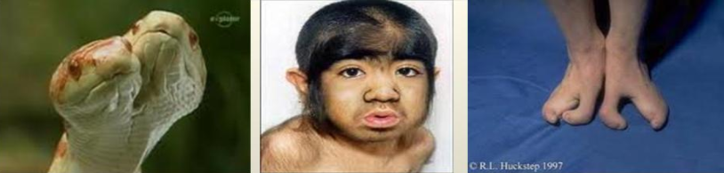

7. Загальні поняття про супермутагени, антимутагени, канцерогени, тератогени.
- Супермутагени
Супермутагени (supermutagens) [лат. super - зверху, над, mutatio - зміна та грец. genos - рід, походження] - найбільш сильні хімічні, що збільшують частоту виникнення мутацій у 5-50 разів у порівнянні з природними, напр. диметилсульфат, іприт, етиленімін, уретан, нітрозометилсечовина та ін.
Супермутагени відкриті І. Рапопорт, Ш. Ауербах і Т. Робсоном в 1946 р.
В останні роки використовують так звані супермутагени:
- аналоги основ;
- сполуки, що алкілюють ДНК (етилметансульфонат, метилметансульфонат та ін.);
- сполуки, що інтеркалують між основами ДНК (акридини та їх похідні).
Супермутагени підвищують частоту мутацій на 2-3 порядки.
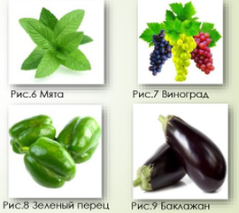
- Антимутагени
Антимутагени – це агенти, що впливають на мутагенність речовини. Втручання може бути у формі запобігання перетворення мутагенної сполуки в мутаген, інактивації або іншого запобігання реакції мутаген-ДНК.

Антимутагени можна розділити на: демутагени, які інактивують хімічні взаємодії до того, як мутаген атакує гени та біоантимутагени, які зупиняють процес мутації один раз після того, як гени пошкоджені мутагенами. Існує ряд природних антимутагенів, які демонструють свою ефективну дію.
Приклади антимутагенів
1. Мікронутрієнти
Поживні речовини, такі як вітаміни та мінерали, є прикладами мікронутрієнтів, які необхідні для правильної підтримки метаболізму гомеостаз у людини та інших видів. Також вказується, що мікронутрієнти відіграють роль у стабільності геному, діючи як потенційні антимутагенні агенти;
- Каротиноїди: індукція репарації ДНК з одиничним розривом за допомогою механізму повторного з'єднання та елімінація 8-оксогуаніну, який зазвичай виникає в результаті окислювального стресу в клітинах;
- Вітаміни: можуть викликати запрограмовану загибель клітин за допомогою активації p53 та посилення клітинних механізмів проти розривів ланцюгів;
- Флавоноїдні поліфеноли: Виявлено, що він має антимутагенну активність за рахунок збільшення експресії OGG1, який є ферментом, відповідальним за видалення 8-оксогуаніну, мутагенного продукту, що утворюється після впливу на клітини окислювального стресу; Збільшення репарації одиничних розривів шляхом возз'єднання та індукції генів, пов'язаних з ексцизійною репарацією основ і нуклеотидів, таких як XPA і XPC;
- Селен: викликає запрограмовану загибель клітин через передачу безлічі сигналів
- Магній: необхідний для процесу ексцизійного відновлення нуклеотидів, коли в клітинах, оброблених без цього живильного мікроелемента, відновлення порушено.
2. УФ блокатори
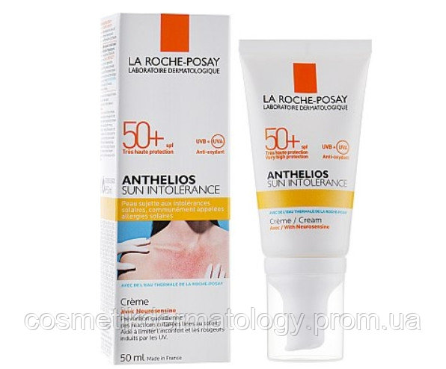
Сонцезахисні креми – це продукти, широко відомі своєю здатністю захищати шкіру від сонячних опіків. Активні компоненти, присутні в сонцезахисних кремах, можуть змінюватись, що впливає на механізм захисту від ультрафіолетового світла, який може здійснюватися за допомогою поглинання або відображення ультрафіолетової енергії. Оскільки УФ-світло може викликати мутації через пошкодження ДНК, сонцезахисний крем вважається антимутагенним з'єднанням, оскільки він блокує дію УФ-світла, викликаючи мутагенез у клітинах, в основному сонцезахисний крем перешкоджає проникненню мутагена.

3. Гени-супресори пухлин.
Ці гени виконують функцію захисту клітин від пухлиноподібної поведінки, такої як більш висока швидкість проліферації та необмежене зростання. У пухлинних клітинах часто виявляють, що ці гени пригнічені або інактивовані. Таким чином, гени-супресори пухлин можуть розпізнаватись як антимутагенні агенти.
- TP53: Цей ген кодує білок p53, який, як відомо, діє на шлях апоптотичної передачі сигналів і, як також описано, відіграє важливу роль в ексцизійній репарації клітин, які були пошкоджені їх ДНК. p53 – це фактор транскрипції, який бере участь у транскрипції багатьох генів, деякі з яких пов'язані з процесом клітинної відповіді на пошкодження ДНК. Деякі типи раку демонструють високу поширеність нижчих або навіть відсутніх рівнів експресії цього білка, що підтверджує його важливість для запобігання мутагенезу.
- PTEN: PTEN - ще один ген, який вважається супресором пухлин і діє за допомогою інактивації шляху PI3K-AKT, який призводить до зростання та виживання клітин. Іншими словами, цей ген важливий для зупинки росту клітин, уникаючи задніх ефектів і наслідків мутагенезу.
- Канцерогени
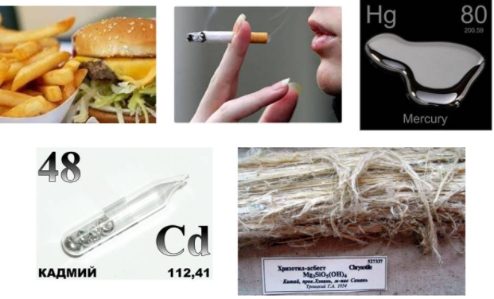
Канцероген (від лат. cancer - рак та ін.-грец. γεννάω - народжую) - фактори навколишнього середовища, вплив яких на організм людини або тварини підвищує ймовірність виникнення злоякісних пухлин. Зазначені фактори можуть мати хімічну (різні хімічні речовини), фізичну (іонізуючі випромінювання, ультрафіолетові промені), а також у деяких випадках біологічну (онкогенні віруси, деякі бактерії природу; за оцінками онкологів, 80—90 % всіх форм раку в людини є результатом дії таких факторов.
Види канцерогенів
Екзогенні канцерогени (перебувають у зовнішньому середовищі) – це тютюновий дим, вихлопні гази, токсини їжі, копчені і смажені продукти, азбест та інших.
Ендогенні канцерогени (речовини, що містяться в організмі та здатні за певних умов провокувати зростання ракових клітин) – холестерин, естроген, жовчні кислоти, андрогени тощо.
Підсилюють дію канцерогенів механічні фактори та висока температура: рак легень розвивається при курінні, рак шкіри обличчя нерідко зустрічається у моряків (вплив вітру, солоної води та сонця), меланома шкіри – зустрічається при надмірному захопленні засмагою на сонці.
Джерела канцерогенів
Природні канцерогени – їх виникнення залежить від людини, але вони істотно впливають в розвитку онкологічних захворювань. До них відносяться:
- геохімічні джерела (поклади горючих копалин, металевих руд);
- виверження вулканів;
- природне радіоактивне випромінювання (сонячне, і навіть деякі випромінювання хімічних елементів – наприклад, радону).
Антропогенні канцерогени – залежить від діяльності, і як і природні, впливають в розвитку онкологічних захворювань. В тому числі:
- забруднення біосфери (людиною в природу штучно введено близько 10 млн. різних речовин, вплив на організм вивчено лише у 837) – сліди пестицидів виявлені навіть в Антарктиді;
- використання хімічної зброї;
- Хімічні катастрофи.
Класифікація канцерогенів
Міжнародне агентство з вивчення раку ВООЗ виділило чотири групи речовин за їх канцерогенними властивостями:
- канцерогенні для людини, їх 120,
- ймовірно і можливо канцерогенні - 82 і 311,
- некласифіковані як канцерогени для людини - 499,
- неканцерогенні - 1.
Міжнародне агентство з вивчення раку помістило до четвертої групи єдину речовину з доведеною неканцерогенністю — Капролактам.

- Мутагени (від латів. mutatio — зміна та ін.-грец. γεννάω — народжую) — хімічні, фізичні та біологічні фактори, що спричиняють спадкові зміни — мутації.
- Американський вчений Меллер, удостоєний Нобелівської премії у 1937 році, показав, що рентгенівське випромінювання збільшує частоту мутацій у плодової мушки дрозофіли. У сорокові роки І. А. Рапопорт у нашій країні та Ш. Ауербах у Великій Британії відкрили, що мутагенну дію мають і багато хімічних сполук.
Відомо, що мутації можуть виникати як у статевих клітинах, так і в клітинах тіла – соматичних.
- Основні властивості мутагенів:
- Універсальність, тобто здатність викликати мутації у всіх організмах - від вірусу до людини;
- відсутність нижнього порогу дії, тобто будь-яка мала доза мутагена здатна викликати мутацію (при великих дозах часто настає летальний кінець);
— неспрямованість мутацій, оскільки будь-який ген включає лише чотири типи азотистих підстав, то мутаген може вплинути на будь-який ген за принципом випадковості.
- Основні положення мутаційної теорії Коржинського Де Фріза можна звести до наступних пунктів:
1. Мутації – це дискретні зміни спадкового матеріалу.
2. Мутації - рідкісні події (1-5 на 100000-1000000 генів, але бувають і частіше).
3. Мутації стійкі — передаються наступні покоління.
4. Мутації не утворюють безперервних рядів (мутація карликовості; мутація гігантизму без перехідних форм).
5. Мутації бувають корисні (дуже рідко), шкідливі (дуже часто) та нейтральні (рідко).
6. Подібні мутації можуть виникати неодноразово.
- За природою виникнення мутагени класифікують на фізичні, хімічні та біологічні:
1. Фізичні мутагени
- іонізуюче випромінювання (рентгенівське- та гамма-випромінювання, протони, нейтрони);
- електромагнітне випромінювання (ультрафіолетове, у деяких випадках - видиме світло);
- радіоактивний розпад;
- надмірно висока чи низька температура.

Хімічні мутагени
- Окисники та відновники (нітрати, нітрити, активні форми кисню);
- Алкілуючі реагенти (наприклад, йодацетамід);
- Пестициди (наприклад гербіциди, фунгіциди);
- Деякі харчові добавки (наприклад, ароматичні вуглеводні, цикламати);
- Органічні розчинники;
- Лікарські препарати (наприклад, цитостатики і, препарати ртуті, імунодепресанти).
- До хімічних мутагенів умовно можна віднести і ряд вірусів (мутагенним чинником вірусів є їх нуклеїнові кислоти — ДНК або РНК).

Біологічні мутагени
- Специфічні послідовності ДНК — мобільні елементи геному;
- Деякі віруси (вірус кору, краснухи, грипу);
- Продукти обміну речовин (продукти окиснення ліпідів);
- Антигени деяких мікроорганізмів.
- Вплив мутагенів на людину та довкілля: мутагени довкілля впливають величини рекомбінацій спадкових молекул, є також джерелом спадкових змін. Можливо і впливом геть функціонування генів, що може бути причиною, наприклад, тератологічних відхилень (уродств), нарешті, можливі поразки ферментних систем, що змінює різні фізіологічні особливості організму, до діяльності нервової системи, отже, позначається і психіці.
- Супермутагени (supermutagens) [лат. super - зверху, над, mutatio - зміна та грец. genos - рід, походження] - найбільш сильні хімічні мутагени (див. Мутаген), що збільшують частоту виникнення мутацій у 5-50 разів у порівнянні з природними, напр. диметилсульфат, іприт, етиленімін, уретан, нітрозометилсечовина та ін.
- Антимутагени – це агенти, що впливають на мутагенність речовини. Втручання може бути у формі запобігання перетворення мутагенної сполуки в мутаген, інактивації або іншого запобігання реакції мутаген-ДНК.
- Канцероген (від лат. cancer - рак та ін.-грец. γεννάω - народжую) - фактори навколишнього середовища, вплив яких на організм людини або тварини підвищує ймовірність виникнення злоякісних пухлин.

